1. **ТЕСТИРОВАНИЕ ВЕБ-ПРИЛОЖЕНИЯ ЯНДЕКС МАРШРУТЫ.**

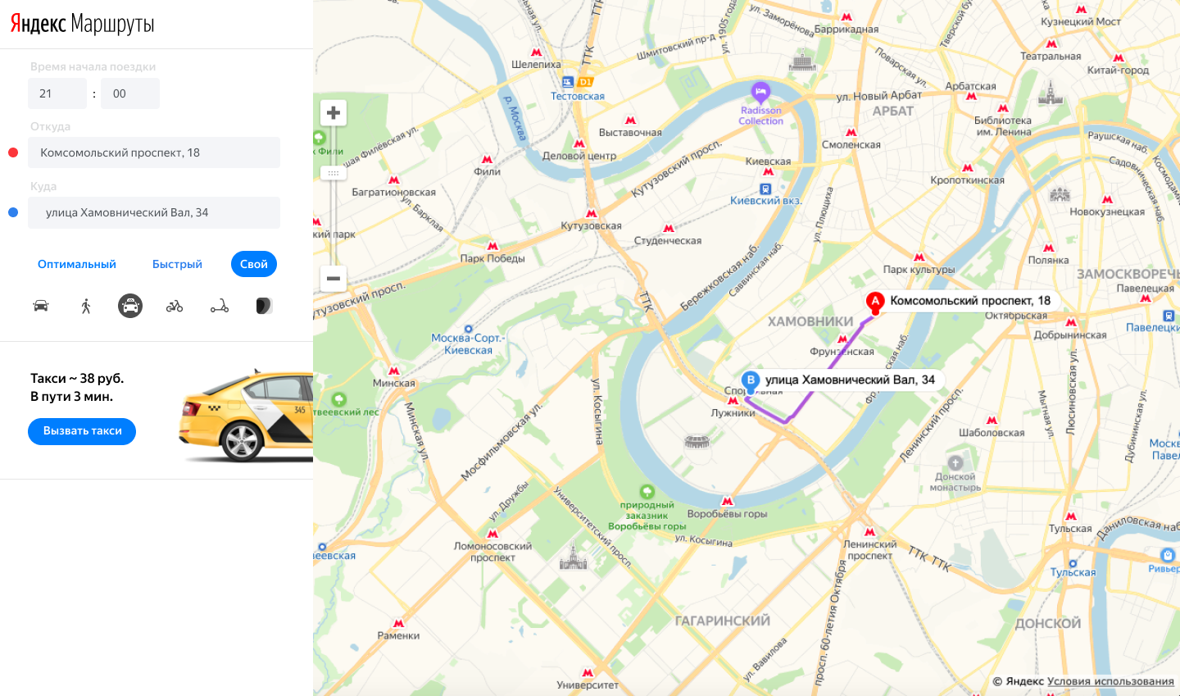

**Задачи по тестированию:**

1. Провести тест-анализ:
   1. Изучить требования и создать диаграмму связей на интерфейс и логику работы приложения;
   2. Выбрать один вид транспорта и построить блок-схему на логику выбора скорости в зависимости от временного интервала, в котором был совершен заказ.
2. Провести тест-дизайн:
   1. Составить таблицу с КЭ и ГЗ для определения тестовых значений для валидации полей «Время начала поездки», «Откуда» и «Куда»;
   2. Составить таблицу с КЭ и ГЗ для определения тестовых значений для расстояния между выбранныи адресами и временных интервалов начала движения;
   3. Составить тест-кейсы на проверку логики расчета времени и стомости поездки.

**Решения задач:**

1. **Тест-анализ:**
   1. Диаграмма связей:

В рамках задачи по проведению тест-анализа мною были изучены требования описывающие интерфейс и логику работы приложения Яндекс Маршруты. По результатам анализа я составил диаграмму связей, где указал в графическом виде все элементы интерфейса приложения и логику работы приложения в зависимости от выполняемый пользователем действий.

Получившаяся диаграмма дает возможность последовательно указать все элементы, которые необходимо проверить во время тестирования и может быть использована в качестве детального плана или чек-листа.

Ссылка на диаграмму связей: <https://drive.google.com/file/d/1wvhnVnsUXQW0yXHDBa3vc_XozLIxfp1G/view?usp=sharing>

* 1. Блок-схема на логику времени начала поездки:

В рамках данной задачи я повторно изучил требования, выбрал в качестве транспорта такси и создал блок-схему с учетом исходных требований по скорости для данного вида транпорта.

Данная блок-схема мне позволила более детально изучить логику выбора скорости от времени и расчета стоимости поездки. С помощью блок-схемы я мог пройтись по всем возможным сценариями и проверить какой результ система должна была выдавать.

Ссылка на блок-схему: <https://drive.google.com/file/d/1pOD9bU34Ul3jO6rnxatWAUGWN542aYey/view?usp=sharing>

1. **Тест-дизайн:**
   1. Определение КЭ и ГЗ для полей формы и проверки времени начала и адреса:

В рамках данной задачи я выделил КЭ для полей формы «Время начала поездки», «Откуда» и «Куда» по трем группам: длина поля, вводимые символы и обязательность поля. Для каждой группы я определил ГЗ, которые включают в себя: границы, тестовые данные внутри класса и тестовые данные на границах.

Во второй части задания я выделил КЭ и определил ГЗ для времени начала поездки и адресов маршрута.

Данная таблица позволяет определить тестовые значения для проведения валидации полей и составления чек-листов и тест-кейсов. Также метод позволяет оптимизировать кол-во проверок и определить достаточный набор тестовых значений.

Ссылка на таблицу с КЭ и ГЗ: <https://docs.google.com/spreadsheets/d/1byfvj-5-3q6kxiVKVU7GhPQ9KBNpVoe9VurdLI_kB9M/edit?usp=sharing>

* 1. Тест-кейс на проверку времени начала поездки и адреса маршрута:

В рамках данной задачи мною был составлен список тест-кейсов для проверки времени начала поездки и выбранных адресов для построения маршрута.

Полученные тестовые значения из таблицы КЭ и ГЗ я указал в шагах для воспроизведения теста. Данный вид тестовой документации наглядно демонстрирует как необходимо проводить определенную проверку, какие постусловия необходимо выполнить, в каком окружении проводить тестирование, как пошагово достичь нужного результата и какой ОР должен получиться.

Такой документ позволяет проводить проверку новым сотрудникам, без необходимости задавать дополнительные вопросы коллегам и дает возможность сохранять историю и подход тестирования для будущих проверок.

Ссылка на список тест-кейсов: <https://docs.google.com/spreadsheets/d/1byfvj-5-3q6kxiVKVU7GhPQ9KBNpVoe9VurdLI_kB9M/edit?usp=sharing>